ТЕСТ В ПЛАТФОРМАТА
За да участва в теста по български език, всеки ученик следва да е получил код от ръководителя. Тестът се извършва в следните стъпки:
- Вход в платформата https://world.mon.bg/;
- В центъра на началната страница се избира бутон „ТЕСТ“ , който ще бъде активен от 8:00 ч. на 15.05 до 20:00 ч. на 30.06 българско време;
- Следват действията от посочените по-долу екрани фиг. 3, избира се бутон „ДА“ при желание да се продължи с идентификацията:

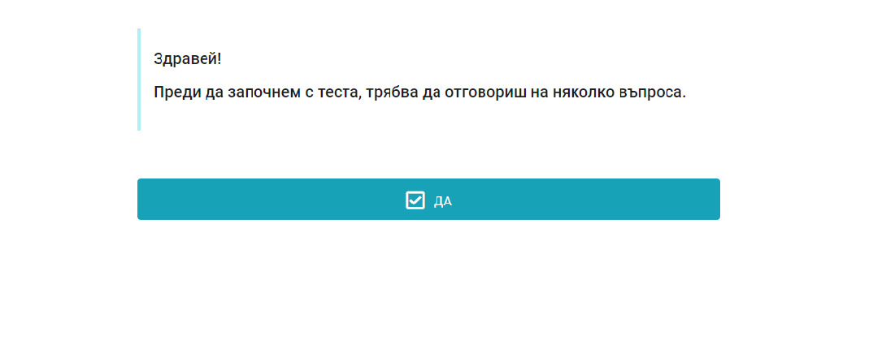
Фиг. 3

4. Избира се класа, в който се обучава ученика!
5. Следващата стъпка е въвеждане на кода, получен от ръководителя – фиг. 4
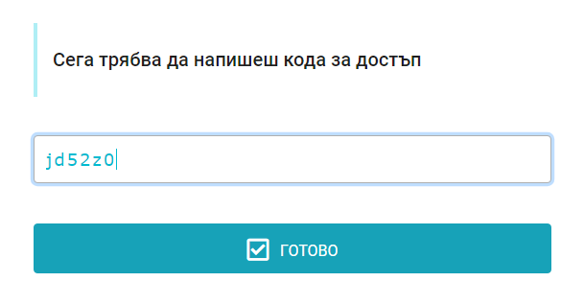
Фиг.4

6. След това се кликва върху бутона „ЗАПОЧНИ СЕГА“, с което на екрана се визуализира съответния тест, за съответния клас.
На екрана се отчита времето за решаване на теста за всеки клас.
След приключване, края на теста се потвърждава с бутон, който удостоверява приключване.
На екрана се изписва информация относно броя на възможните и верните точки на ученика.
Желая Ви спокойна и успешна работа!

